2008芝加哥I.C.O.I 台灣大會紀行
文／羅文杰醫師

◎Day 1—Aug.21,2008台灣
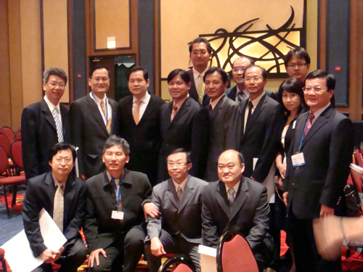
這是要出發到芝加哥參加 I.C.O.I年度大會的第一天、由於要休診好幾日、所以要出發前的一個禮拜幾乎每天都忙得很晚、一大早就拖著疲憊的身軀、拎著行李前往桃園機場報到。看了看團員名單、沒一個認識的、連台北辦事處詹秘書都只聞其聲、還沒見過廬山真面目呢。

在登機室前看到幾位拿著同樣旅行社封套的旅客、硬著頭皮上去自我介紹，哈！果然是同團的醫師、還巧遇多年不見的學弟。這次來自各方的英雄好漢還有：陳秋林醫師、陳啟山醫師、鄧允文醫師、謝曾安醫師、羅列偉醫師、呂睿庭醫師、余正雄醫師、吳啟明醫師、許志宏醫師、翁肇嘉醫師、黃信凱醫師、關志翰醫師以及從高雄自行前往的顏榮文醫師……等。上機之後就開始辛苦的長途旅行了。

台灣醫師於ICOI芝加哥大會留影（圖／校友會提供）
◎Day 2—Aug.21,2008 Sanfrancisco to Chicago
經過12小時的越洋飛行抵達Sanfrancisco,再由Sanfrancisco轉機到 Chicago、令筆者印象深刻的是自911後美國海關的安檢異常嚴格、入關前要脫外套、脫鞋、所有的行李都要仔細檢查、衣袋裡有一塊硬幣也要掏出來才能過關、並且對來自特定區域的旅客盤問非常詳細、一副如臨大敵的樣子。到達Sanfrancisco後轉機、經過四小時的飛行終於抵達目的地 Chicago。全團在 Chicago的Ohio國際機場集合後分批搭計程車前往旅館。在旅館內又有兩位來自亞洲的牙醫師加入本團、一位是來自菲律賓的Dr.Mariot,這位醫師在菲律賓的牙醫界地位頗為崇高、並且和台灣很有淵源：其一是Dr.Mariot曾在三總口腔外科代訓。其二是Dr.Mariot的公子目前就讀於陽明大學口腔外科研究所二年級。另一位是來自中國大陸的鄧紅穎醫師、鄧醫師畢業於四川華西牙醫學院、並且取得美國密西根大學贋復碩士學位、專攻植牙贋復。由於台灣團有許多醫師去過華西、因此跟鄧醫師相談甚歡、因為在美國人生地不熟、互相幫忙非常重要、所以大家都發揮團結互助的精神、共同行動一起解決問題。由於時差的關係、大家都昏昏沈沈、但是台灣團的醫師個個不敢大意、因為明天的重頭戲是本屆I.C.O.I.的會長及副會長要親自考試、所以大家草草吃過晚餐就各自回房準備了。

◎Day 3 Aug22,2008 Chicago
懷著忐忑不安的心情步入會場、開始三天的課程。今天早上的主題是如何提升牙醫師（及診所）在醫療市場的競爭力、由於在美國也面臨牙科醫療市場慘烈廝殺的狀況、因此牙醫師也面臨了轉型的問題。整形美容是當前最夯的話題、所以植牙美學、贋復美學自然而然成為當紅炸子雞。上課到一半、台灣團的醫師們被另外帶到五樓的會議室考試、史無前例的由ICOI Chairman Dr. Kenneth W.M. Judy、會長Dr. Ady Palti及副會長王鴻烈醫師仔細的檢查每一位醫師的case並且提出問題、通過之後他們才給予考試者一個善意的微笑，並說聲”Congratulations”考完試後會長對台灣團的醫師說”本屆台灣團的醫師們的水準不錯，歡迎來參加年會並且受證”，並特別請ICOI 亞太地區的負責人Eriko Motsumoto請台灣團的醫師們吃晚餐。

本次I.C.O.I.年會台灣團共有翁肇嘉醫師、許志宏醫師、謝曾安醫師以及筆者參加Table Top Presentation、於第一天傍晚的歡迎會中擺攤做報告、這是一次難得的經驗，向來自世界各國的牙醫師們做報告，並且接受詢問，問題千期百怪，但發問者都非常有風度、並且有熱心的醫師主動分享如何將照片拍得更好的訊息。許多美、加的醫師對台灣還是很陌生、但他們都覺得台灣醫師的水平不錯、英語表述能力也強、讓他們印象深刻、在往後二、三天的會議中碰到面都還會記得你、主動跟你打招呼、是讓筆者覺得很欣慰的一件事。

◎Day 4 Aug23, 2008 Chicago
今天一早是由牙周醫學界的大師Dr.Maurice Salama領軍做演講、各醫療團隊都競相秀出得意的作品以及獨門的研究心得，大家輸人不輸陣的良性競爭下， 受益最大的自然是台下的聽眾，熱烈的掌聲此起彼落，也讓筆者覺得辛苦上lecture是很值得的。晚上的重點是受獎典禮，受奬後台灣團的醫師們和王鴻烈老師合影, 王老師也期許大家有更好的表現。

筆者謹藉本篇一隅，將本次I.C.O.I.大會三天課程的心得及感想做簡單的摘要：
一、植牙及贋復美學的發展到今日必須是一個team才能完成的工作,periodontist os-surgeon 、prothodontist以及lab都必須合作無間。本次大會也有許多technician和醫師們同台演講，內容交互穿插來演繹團隊合作的重要。

二、CT（電腦斷層）幾乎成為植牙診斷必備的利器；另筆者印象深刻的幾個醫療團隊如：王鴻烈教授醫療團隊、 Dr.Maurice Salama and Dr.David Garber 團隊，以及Dr.Jack Krauser and Steven Feit團隊等都有使用 CT做全顱 3D的定位及分析，再由protho醫師及手術醫師透過Diagnostic Wax up來決定假牙的位置以及在Esthetics Zone要如何preparation及augmentation，在 white esthetic方面，如何在bone level及牙齒形狀取得最佳平衡點。在pink esthetic方面，目前也有compromised implant restoration可以做修飾以解決軟組織不足的問題。

三、Screw retain在前牙esthetics zone似乎已成為主流,除了避免cement刺激牙齦之外，在Dr.David Garber and Christain Loachman發表的用resin來restore implant prothesis底部的case中，由於resin要定期修復,使用screw retain的假牙在修復上也比較方便。

四、Zicornia、CAD、CAM全瓷冠以及custum made abutment在贋復上已被廣泛應用。至少在本次大會show出的case中(over denture除外)不論前牙或後牙全部都是以Zicornia或全瓷冠贋復物出現。

五、植牙使用zicornia 作為贋復材料，前牙區及後牙區的咬合接觸、咬合形態及咬合調整都必須遵循植牙咬合的principles-即central contact point以及group function.此外，對於Zicornia porcelain fracture的問題也是與會各國醫師關心的重點,在第三天的材料學課程中，speaker也有研究報告，相信不久的將來zicornia PC的抗裂性也會有更大的進步。

六、immediate implantation, immediate loading, full mouth rehabilitation, one stage surgery, one-piece implant, flapless surgery, less cost to patient，以及如何建立一個對病患最好的牙科醫療團隊已經是當前植牙的趨勢，而這一切都必須建立於完善的術前診斷以及診療評估,而在此時牙醫師的專業就是最佳的後盾，大家共勉之。

七、本次大會台灣團有一位來自中國大陸的鄧紅穎醫師，鄧醫師上課非常認真，每天早上都是最早到會場，每一堂課都認真做筆記，英文程度好，聽、說、讀、寫都流利，筆者常向他借筆記來抄。鄧醫師在牙科專業的knowledge也很令人敬佩：不管在假牙的設計、型態美學的掌控、咬合的精準度，以及為了compromise手術不足之處而造成的贋復難症等都很有水平。對各家植體的特性也很瞭解，甚至對某位speaker於數個月前在上海的演講和此次十分雷同也提出批判。顯見彼岸牙科的水準也已經大幅度的提升，我們要更加油才能保持我們的競爭力。
八、這次大會讓筆者覺得獲益良多的是從我們台灣團醫師們身上所學到的東西：不論是熱心助人、活動力強的鄧允文醫師；德高望重的陳啟山醫師；口才一流的行銷高手許志宏、謝曾安醫師；以及溫文儒雅、風度翩翩的陳秋林、翁肇嘉醫師…等，都是植牙界的高手，很多臨床上或非臨床的問題，和大家一討論都有柳暗花明又一村的感覺，這次的學習之旅，可說是不虛此行。

◎Day 6 Aug26, 2008
終於回到溫暖的家！團員們在機場互道珍重, 並相約聚會之日。當然也有醫師一下飛機就趕赴診所照顧病人去了，為拼經濟下了最好的註腳。

◎後記：
1、此次大會有許多臨床上的knowledge, 諸如W/L比例在假牙美學上的應用, gingiva biotype對手術的影響以及注意事項、Esthetics revolution的要點…等。每一項都可以寫上好幾頁的報告, 一方面限於篇幅、二方面必須匯集所有團員的筆記，務求正確無誤。有待將來學術組成立後, 於適當的時機再和大家分享。

2、此次出團特別感謝I.C.O.I.台北辦公室的詹淑珍祕書小姐負責連絡以及協助各項事宜, 謹此致上感謝之意。（2008/09/14）

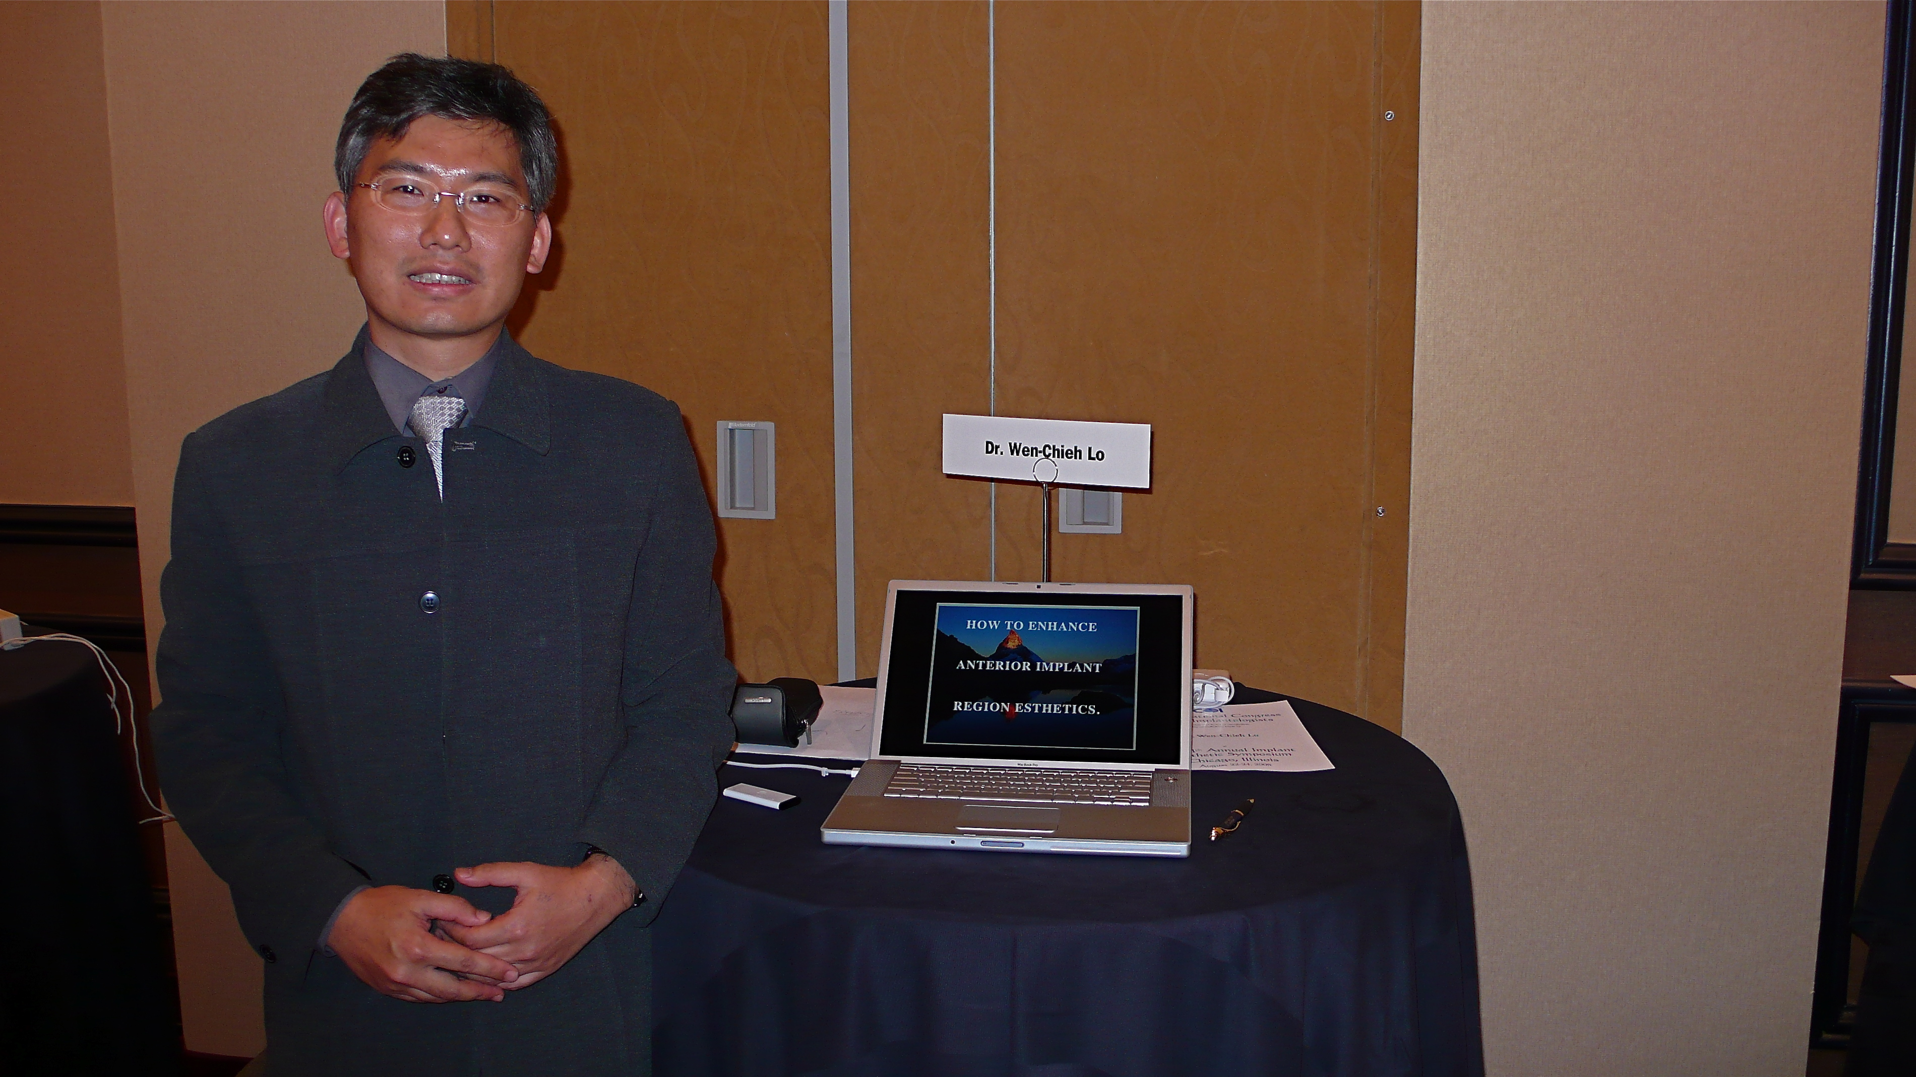
筆者羅文杰醫師於TableTop Presentation 留影（圖／校友會提供）

作者介紹 羅文杰
宏大牙醫診所負責醫師
國立陽明大學牙醫學士
陽明大學臨床牙醫中心兼任講師
I.C.O.I.Fellow
I.T.I.Member
台灣植體學會會員

